Actividades Sugeridas
OBJETIVO DE APRENDIZAJE OA_12 | DESCRIPCIÓN DE LA ACTIVIDADES
Generar, describir y registrar patrones numéricos, usando una variedad de estrategias en tablas del 100, de manera manual y/o con software educativo.  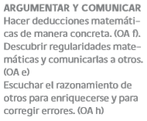 | 3.  Solucionan los siguientes problemas en grupos de 3 a 4 alumnos y registran el proceso de solución en un acta. Leen en voz alta el acta a otro grupo, explicando sus pasos de solución en forma pictórica. (Tecnología)R  a Carla usó perlas de colores para hacer un collar. Enhebró dos perlas rojas, luego tres moradas, luego dos rojas, luego tres moradas y así sucesivamente. En total usó 24 perlas moradas. ¿Cuántas perlas usó en total?  b Matías forma un patrón con figuras geométricas. Desea que se repita 4 veces el patrón expuesto a continuación. ¿Cuántos círculos habrá en este patrón de Matías?  